Hướng dẫn làm quen với Bootstrap
By traltb@fe.edu.vn
Bước 1: Tạo mới dự án
Tạo thư mục BaiTap1, click phải chọn Open in Terminal
Gõ lệnh: npm init -y
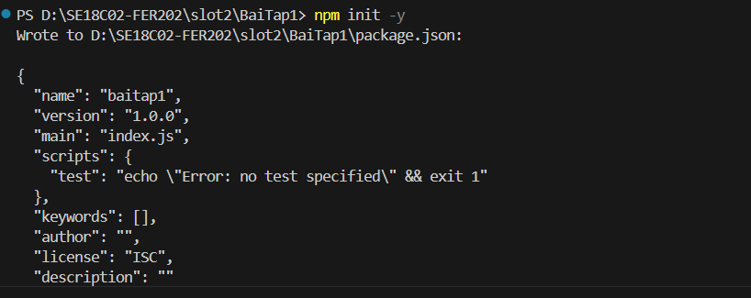
Bước 2: Tải xuống Bootstrap
- Chạy các lệnh sau để tải xuống Bootstrap, jQuery và Popper.js:
npm install bootstrap
Sẽ tạo thư mục boostrap trong thư mục node_modules
npm install jquery
Sẽ tạo thư mục boostrap trong thư mục node_modules
npm install popper.js -- save
Sau bước này sẽ tạo ra thư mục popper.js trong thư mục node_modules
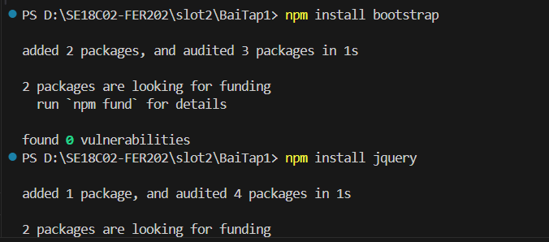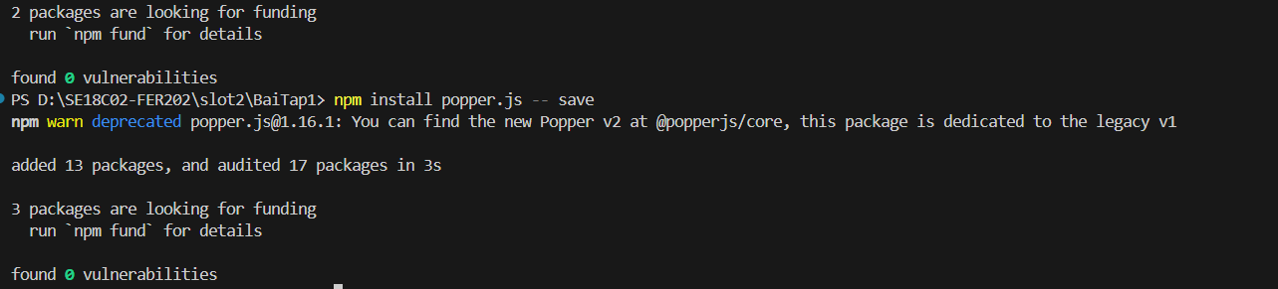
Bước 3: Thêm boostrap vào trang web
Mở dự án trong VS, tạo file index.html
<!DOCTYPE html>
<html lang="en">
<head>
<title>Grid Layout</title>
<!-- Bootstrap CSS -->
</head>
<body>

</body>
</html>
Thêm đoạn code sau vào phần head
<meta charset="UTF-8">
<meta name="viewport" content="width=device-width, initial-scale=1.0">
<title>Grid Layout</title>
<!-- Bootstrap CSS -->
<link rel="stylesheet" href="node_modules/bootstrap/dist/css/bootstrap.min.css">
Thêm đoạn code sau vào cuối phần <body> của file, trước thẻ </body>:
<script src="node_modules/jquery/dist/jquery.slim.min.js"></script>
<script src="node_modules/popper.js/dist/umd/popper.min.js"></script>
<script src="node_modules/bootstrap/dist/js/bootstrap.min.js"></script>
File index.html sau cùng:
<!DOCTYPE html>
<html lang="en">

<head>
<meta charset="utf-8">
<meta name="viewport" content="width=device-width, initial-scale=1, shrink-to-fit=no">
<!-- Bootstrap CSS -->
<link rel="stylesheet" href="node_modules/bootstrap/dist/css/bootstrap.min.css">
<title>Grid Layout</title>
</head>

<body>
<script src="node_modules/jquery/dist/jquery.slim.min.js"></script>
<script src="node_modules/popper.js/dist/umd/popper.min.js"></script>
<script src="node_modules/bootstrap/dist/js/bootstrap.min.js"></script>
</body>

</html>
Chạy file index.html.
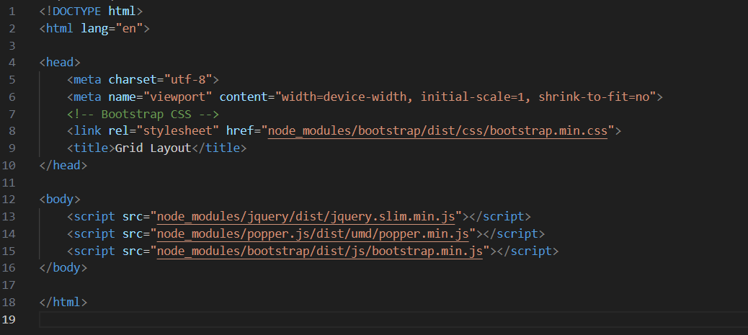
Chỉnh sửa file index.html ở trên, để có kết quả sau:
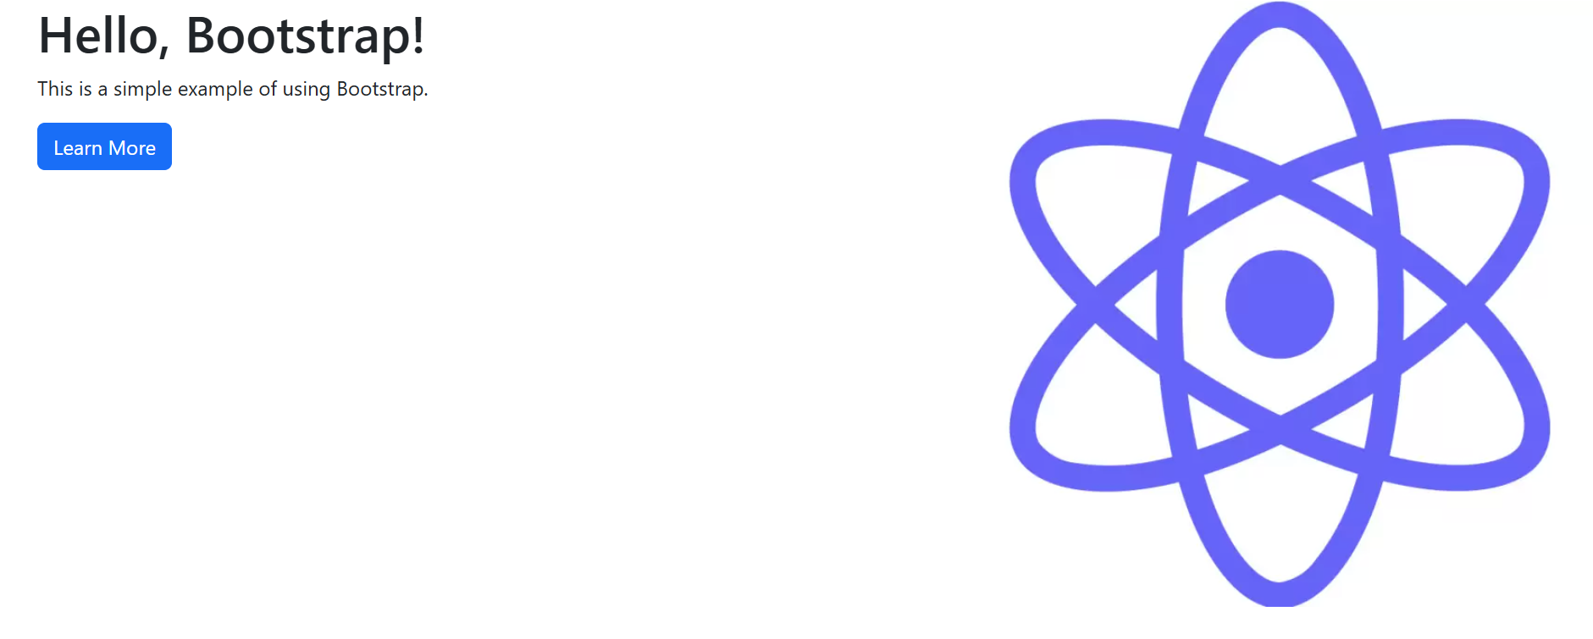
<!DOCTYPE html>
<html lang="en">
<head>
<meta charset="UTF-8" />
<meta name="viewport" content="width=device-width, initial-scale=1.0" />
<title>Grid Layout</title>
<!-- Bootstrap CSS -->
<link
rel="stylesheet"
href="node_modules/bootstrap/dist/css/bootstrap.min.css"
/>

<title>Grid Layout</title>
<!-- Bootstrap CSS -->
</head>
<body>
<div class="container">
<div class="row">
<div class="col-md-6">
<h1>Hello, Bootstrap!</h1>
<p>This is a simple example of using Bootstrap.</p>
<button class="btn btn-primary">Learn More</button>
</div>
<div class="col-md-6">
<img
src="https://logowik.com/content/uploads/images/react7473.logowik.com.webp"
alt="..."
class="img-fluid"
/>
</div>
</div>
</div>
<script src="node_modules/jquery/dist/jquery.slim.min.js"></script>
<script src="node_modules/popper.js/dist/umd/popper.min.js"></script>
<script src="node_modules/bootstrap/dist/js/bootstrap.min.js"></script>
</body>
</html>

